Коллектив СДК с. Льниха
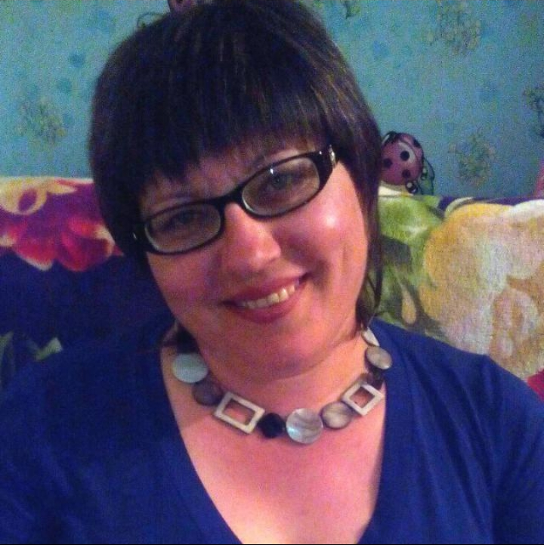
Заведующая СДК – Мигдай Светлана Алексеевна

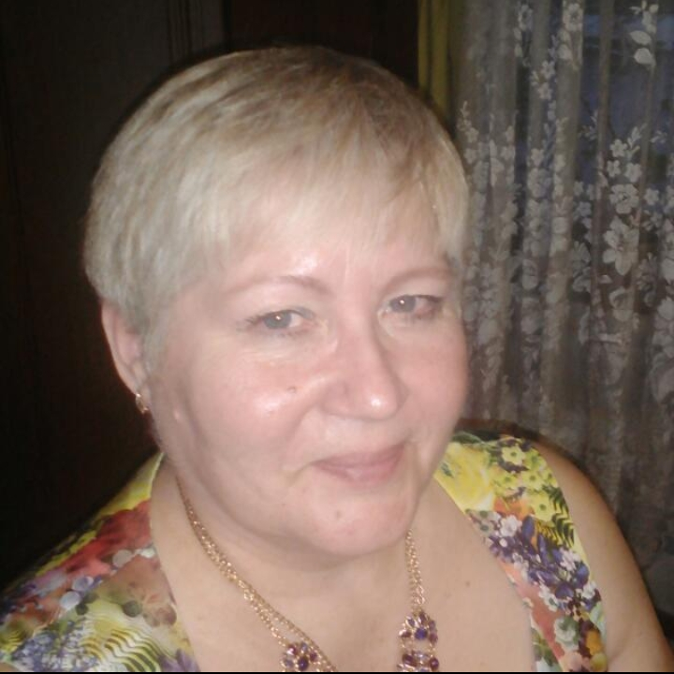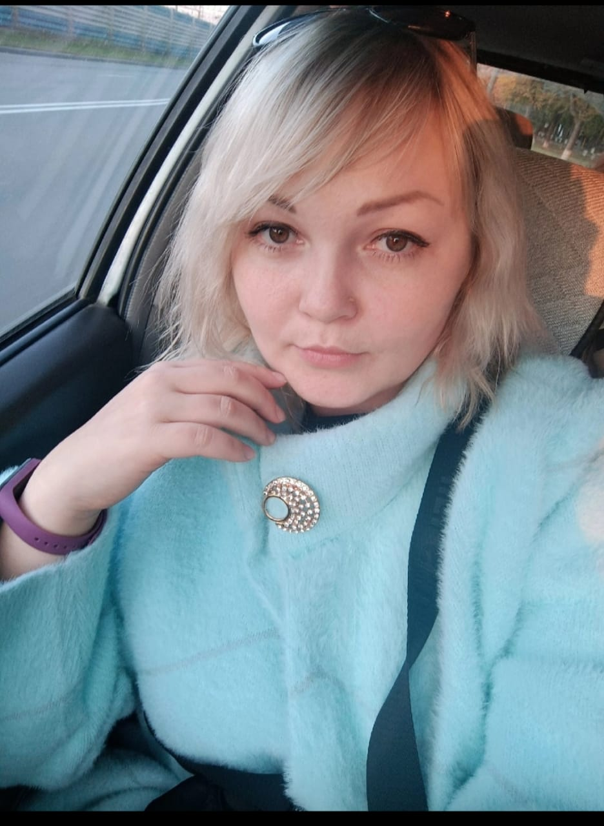
Руководитель кружка – Культорганизатор – Никитина
Сафронова Людмила Алена Максимовна
Владимировна

